Table A The frame of this three-years proposal
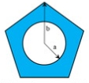
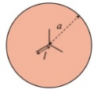
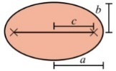
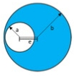
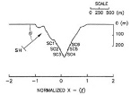
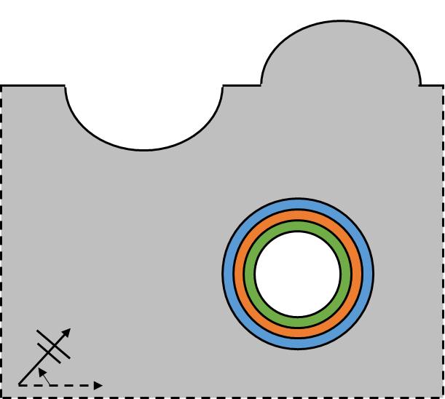
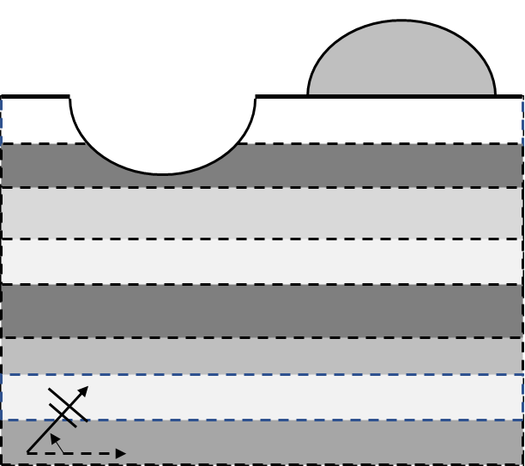
Adaptive exact solution
Gauss quadrature
Degenerate Kernel
Adaptive
observer coordinates
well-done researches

Engineering problems
(PDE model)
BEM/BIEM
(Weak formulation)
See Table 1,
70 SCI papers, since 2001
Integration path
Kernel function
Singular &
Hypersingular
integral
Boundary density
proposed researches
Series form
(Degenerate kernel)

Since 2001
Since 1960s
Successful experience
Since 1960s
直接與間接邊界元素法等價嗎? (3年)
(MOST 110-2221-E-019-011-MY3)
邊界元素法/邊界積分方程法中
雙退化問題之探討 (3年)
(MOST 109-2221-E-019-001-MY3)
間接邊界元素法與基本解法之虛擬頻率問題探討 (MOST 107-2221-E-019-022)
無因次二維基本解之退化尺度研究
(MOST 107-2221-E-019-003 )
二維外域問題退化尺度之研究：
雙極座標解析推導與邊界元素法
數值實驗(3年)
(MOST 106-2221-E-019-009-MY3)
自救式邊界元素法-理論與應用 (3年)
(MOST 104-2811-E-019-003-MY3)
無退化尺度之邊界積分方程推導及
邊界元素法之應用 (3年)
(MOST 103-2221-E-019 -012-MY3)
含隧道之半圓形或半橢圓形山峰SH 波散射問題之零場積分方程解法 (3年)
(NSC 100-2221-E-019-040-MY3)
奇異值分解法與加法定理在對偶邊界積分方程法的理論探討及程式開發
(特約)(NSC 101-2221-E-019-050-MY3)
零場積分方程及其工程應用 (3年)
(NSC 97-2221-E-019-015-MY3)
以退化核求解含夾雜拉普拉斯與赫姆茲方程之系統性解法 (2年)
(NSC 95-2115-M-019-003-MY2)
以退化核求解拉普拉斯、赫姆茲與
雙諧和方程式之系統性解法
(NSC 94-2211-E-019-009)
2026/08
2027/07
Conduction shape factor
Degenerate scale
Degenerate boundary
SH wave
Fictitious frequency
Plate problems
Degenerate scale
Degenerate boundary
2027/08
2028/07
Hybird
Adaptive observer coordinates
Adaptive exact solution
2028/08
2029/07
This proposal
(2026-2028)
Helmholtz equation

Boundary contour
RPV, CPV, HPV
Biharmonic equation
Laplace
equation

BIQM

